BIOLOGIJA IN UREJANJE BESEDIL

SIBIRSKI TIGER

KAZALO

KAZALO 2
UVOD 3
UVRSTITEV V SISTEM 4
SIBIRSKI TIGER 5
NAČIN ŽIVLJENJA 5
SKUPNO ŽIVLJENJE 5
SPORAZUMEVANJE 6
TELESNE ZNAČILNOSTI 7
RAZMNOŽEVANJE 8
NAČIN ŽIVLJENJA 8
HRANA IN LOV 9
VIRI IN LITERATURA 10
ZAHVALA 11

UVOD

Pisal bom o sibirskem tigru (Panthera tigris altaica). Sibirski tiger ali amurski tiger je največja še živeča mačka na svetu in je neverjetno ljubka-graciozna in lepa. Na žalost je v naravi zelo redka, zato pa najbolj pogosta v živalskih vrtovih.
To je tudi moja najljubša žival, kar je tudi najpomembnejši razlog, da sem se odločil za to žival. Upam da se bom ob pisanju naučil kaj novega o sibirskem tigru.

UVRSTITEV V SISTEM

KRALJESTVO: | ŽIVALI (ANIMALIA)
DEBLO: | STRUNARJI (CHORDATA)
RAZRED: | SESALCI (MAMMALIA)
RED: | ZVERI (CARNIVORA)
DRUŽINA: | MAČKE (FELIDAE)
ROD: | PANTHERA
VRSTA: | PANTHERA TIGRIS
PODVRSTA: | PANTHERA TIGRIS ALTAICA

SIBIRSKI TIGER

NAČIN ŽIVLJENJA

Amurski tiger živi na zelo velikih teritorijih, ki so lahko veliki do 3000 kvadratnih kilometrov. Če v teh področjih najde stalno hrano, lahko ostane tudi leta in leta v okvirju tega revirja. Če pa je pomanjkanje plena, se lahko zgodi, da ubija domače živali in pse. Tako samci kot samice označujejo svoje revirje z urinom in sledmi krempljev na določenih drevesih. Revirji se prepletajo le z revirji samic, sicer hočejo samci imeti revirje zase. Prav zato jih strastno branijo pred drugimi samci, če je potrebno, se tudi bojujejo zanje. Pri izbiri revirjev se ozirajo na izvor hrane in bližino samic, s katerimi se lahko parijo. Samci tigrov živijo samsko življenje. Proti samicam so tolerantni, vendar dovolijo, da živali obeh spolov prečkajo njegov revir. Ne smejo pa ostati v revirju, sicer jih odženejo s silo. Ta nasilnost se pojavi zaradi pomanjkanja hrane, kajti tigri potrebujejo vsak dan veliko količino hrane.

SKUPNO ŽIVLJENJE

Sibirski tigri živijo samotarsko in se ne družijo v skupine. Samotarski način življenja je prilagoditev na pomanjkanje hrane. V življenjskem prostoru sibirskih tigrov ni dovolj plena za večje skupine tigrov. Tigri se družijo samo v času paritve. Tigri imajo svoje domače ozemlje ali teritorij, ki lahko meri več kot tisoč kilometrov. Označujejo ga s svojim vonjem. Na ozemlju imajo več stalnih poti, ki povezujejo njihova lovišča, napajališča, preže in brloge kjer samice kotijo mladiče. Samice imajo ponavadi manjše ozemlje kot samci. Samci ki se parijo z več samicami,imajo pogosto ozemlje, ki se prekriva z ozemljem ene ali več samic. Skupinsko živeči tigri, ponavadi samica in njen še ne dorasel mladič, drug drugemu umivajo in negujejo kožuh. Tako si čistijo dlako, hkrati pa je to poseben način izkazovanja naklonjenosti .Z lizanjem prenašajo svoj vonj na druge, da vsi dišijo enako. Po vonju se prepoznavajo in ugotovijo prisotnost tujca.
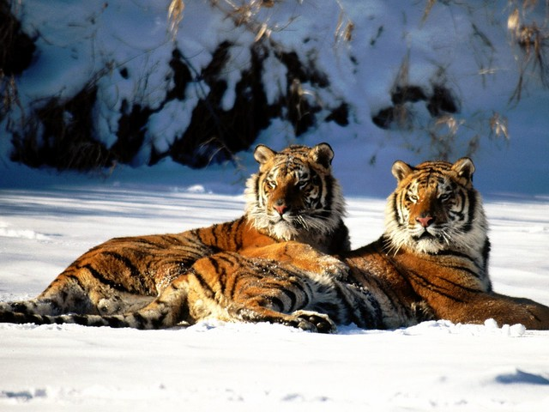
Slika 1 : sibirski par (http://nature.wallpaperme.com/4814-2/Lounging_+Siberian+Tiger+Pair.jpg)

SPORAZUMEVANJE

Tigri se sporazumevajo z različnimi znamenji, predvsem pa z vonjem, žlezami in s praskanjem. Vonjave sproščajo v okolico s sečem in izločki posebnih dišavnih žlez, ki so na glavi, licih, med prsti in na koncu repa. Vsakič ko se podrgnejo ob predmet ali svojega vrstnika, prenesejo nanj svoj značilni telesni vonj. Sporazumevajo se tudi z govorico telesa. Na zadnji strani uhljev imajo bele lise. Z obračanjem uhljev jih pokažejo napadalcu ali tekmecu, kar velja kot svarilo ali grožnja.

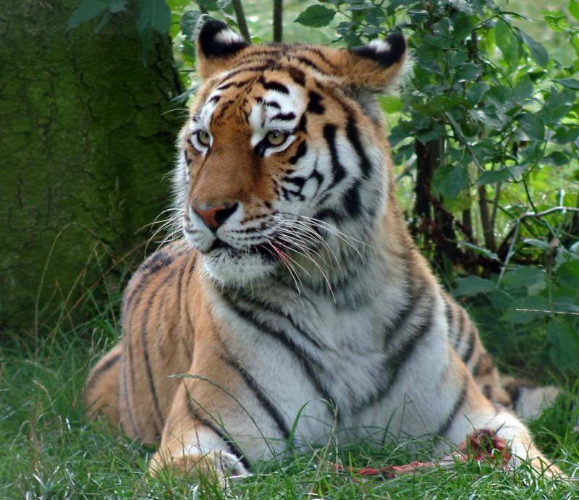
Slika 2: kazanje pik (http://www.wildabouttheworld.com/gallery/data/500/Siberian-Tiger.jpg)

TELESNE ZNAČILNOSTI

Samec sibirskega tigra lahko tehta čez 320 kg in meri prek 230 cm, čemur je treba prišteti še več kot 1 m dolg rep. Povprečno pa samica tehta 160 kg in samec okrog 225 kg. S tem je sibirski tiger največja žival iz družine mačk. Poleg velikosti ločimo sibirskega tigra od drugih podvrst po bolj bledem kožuhu, temnorjavih (ne črnih) progah in raznoliki prehrani.
Okostje daje tigrovem telesu trdnost in osnovno obliko. Sestavljeno je iz 230 kosti. Kratka in zaobljena lobanja je povezana s hrbtenico, ki vsemu telesu daje oporo. Hrbtenica je sestavljena iz vretenc, ki ščitijo hrbtenjačo-najpomembnejši del živčevja v trupu. Na hrbtenico so pritrjena rebra ki sestavljajo prstni koš ,ta varuje pljuča in srce. Zobje so prilagojeni ubijanju plena in trganju mesa .Z dolgimi in ukrivljenimi podočniki lahko zdrobi hrbtenico ujete živali. Podobno kot večina drugih zveri ima tudi tiger pred kočniki močne zobe. S temi kot nož ostrimi zobmi razkosava plen in grize meso. Zehajoči tiger razkrije dolge in ostre ter močne podočnike. Z njimi mačke zgrabijo plen in ga ubijejo.
Mogočno tigrovo okostje je sestavljeno podobno kot okostja vseh drugih mačk. Sibirski tigri imajo kratek vrat, sestavljen iz sedmih kratkih vretenc. Takšen vrat pripomore k aerodinamičnosti in ravnotežju telesa, zaradi česar lahko sibirski tigri zelo hitro tečejo. Tigrova lobanja ima na lobanjskem svodu odebeljen rob, kamor so pritrjene močne vratne mišice. Veliki očesni votlini sta postavljeni tako,da lahko z očmi zaznavajo vidno polje ob straneh in pred seboj. čeljustnici sta kratki,kar omogoča sibirskim tigrom in drugim velikim mačkam močan ugriz. Zimska dlaka oziroma njegov zimski kožuh je v nasprotju z rdečkasto oranžnim kožuhom tigra, ki živi v toplejših klimah, veliko bolj rumenkast. Prav ta barva kožuha mu pomaga, da se lažje skrije v pokrajini tajg, večinoma pokriti s snegom. Ker mora sibirski tiger živeti v temperaturah, ki znašajo tudi do minus 45 stopinj Celzija, ima daljši in debelejši kožuh kot tigri, ki živijo v toplejših conah. Med ostalim je edina vrsta tigrov, ki ima na bokih in na trebuho do pet centimetrov debelo maščobno zalogo, ki ga varuje pred ledenim vetrom v sibirski tajgi in pred izredno nizkimi temperaturami.
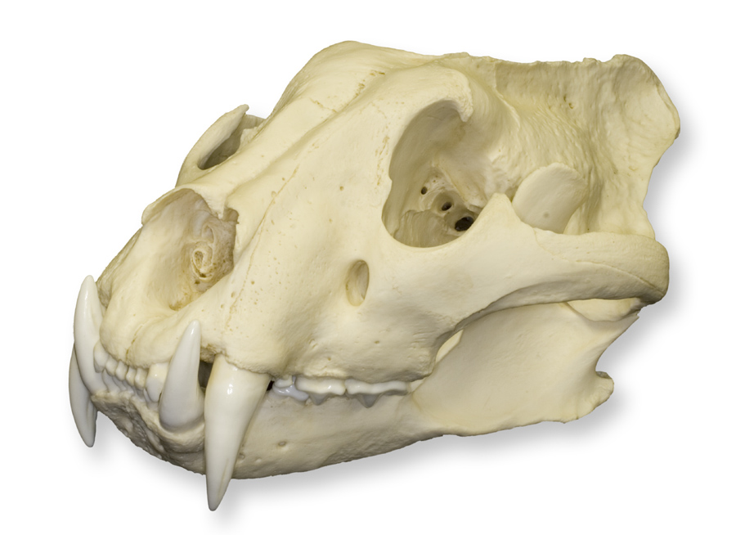
Slika 3: tigrova lobanja (http://www.skullsunlimited.com/graphics/bc-08-sm.jpg)

Zmogljiva pljuča in srce preskrbijo sibirskemu tigru dovolj kisika in hrane za tek in druge napore pri lovu. Želodec in črevo tigra sta prilagojena za hitro prebavljanja mesa, ne pa rastlinske hrane. Črevo je razmeroma kratko, zato hrana hitro pride skozi prebavila. Tako lačni sibirski tigri v prebavilih nimajo odvečne teže, ki bi jih ovirala pri lovu. Po obilnem obroku lahko sibirski tigri zdržijo brez hrane več dni.

RAZMNOŽEVANJE

Sibirski tiger nima točno določenega časa parjenja. Samice pokažejo svoj nagon po parjenju z urinom in s praskami na drevju, označijo tudi svoj bivalni prostor. Tigri imajo večinoma zelo velike revirje, zato se samica včasih kar sama odpravi iskat samca za parjenje, ker bi sicer predolgo trajalo, da bi jo samec našel. Samica naredi to zato, ker se goni le tri ali sedem dni. V tem času se samec in samica parita večkrat, zato sta ves čas skupaj. Po uspešnem parjenju samec zapusti samico in živi dalje kot samotar, ali pa si poišče naslednjo samico, s katero se lahko pari. Po približno 95 ali 112 dneh se skotijo v skritem področju in na zaščitenem mestu dva ali štirje slepi mladiči. Mati mladiče doji in jih v začetku skoraj nikoli na pusti samih, ker jih mora sama varovati, saj samca ni blizu in ji ne pomaga pri hranjenju mladičev. Oči mladiči odprejo po dveh tednih in takrat jim začnejo rasti zobje. Mladiči zapustijo prvič skrivališče šele po dveh mesecih. Mati jim nosi meso, jih doji naprej, dokler niso stari pet ali šest mesecev. V tem času vzame mladiče tudi na lov, da jih nauči loviti in preživeti. Ko so stari eno leto, morajo sami loviti, kajti v tem času jih je mati naučila tehnik za preživetje. V drugem letu starosti že znajo ubiti velik plen, vendar še vedno živijo pri materi. Od nje se poslovijo po treh ali petih letih starosti in si poiščejo lastne revirje, ki so lahko v bližini ali pa daleč stran.

NAČIN ŽIVLJENJA

Amurski tiger živi na zelo velikih teritorijih, ki so lahko veliki do 3000 kvadratnih kilometrov. Če v teh področjih najde stalno hrano, lahko ostane tudi leta in leta v okvirju tega revirja. Če pa je pomanjkanje plena, se lahko zgodi, da ubija domače živali in pse. Tako samci kot samice označujejo svoje revirje z urinom in sledmi krempljev na določenih drevesih. Revirji se prepletajo le z revirji samic, sicer hočejo samci imeti revirje zase. Prav zato jih strastno branijo pred drugimi samci, če je potrebno, se tudi bojujejo zanje. Pri izbiri revirjev se ozirajo na izvor hrane in bližino samic, s katerimi se lahko parijo. Samci tigrov živijo samsko življenje. Proti samicam so tolerantni, vendar dovolijo, da živali obeh spolov prečkajo njegov revir. Ne smejo pa ostati v revirju, sicer jih odženejo s silo. Ta nasilnost se pojavi zaradi pomanjkanja hrane, kajti tigri potrebujejo vsak dan veliko količino hrane.

HRANA IN LOV

Kljub tigrovi veliki moči in ostremu čutu mora porabiti veliko časa za lov plena, kajti uspe približno le eden od desetih poskusov napadanja. Žrtev ga prelisiči ali mu pobegne. Tiger se priplazi do žrtve na razdaljo desetih ali petindvajsetih metrov, skoči nanjo v bliskovitem skoku in jo zgrabi za vrat. V tem napadu ima zadnje tace na tleh. Mali plen ubije z ugrizom na tilniku, večji plen podre na tla in ga nato zaduši z ugrizom v vrat. Če tiger svojo žrtev zgreši, jo zasleduje še 200 metrov, vendar jo redko ujame. Ko tiger žrtev ubije, odvleče uplenjeno žival v skrit prostor, največkrat v bližino vode. Nato žre plen in pije vodo, ko je sit, skrije ostanek plena in se odpravi počivat in spat. Ko se spočije, se vrne na skrito mesto plena in použije ostanke. Seveda mora še prej pregnati vse vsiljivce, da lahko v miru použije skriti plen. Hrani se z rjavimi in sikativnimi jeleni, divjimi kozami, divjimi svinjami, losi, lisicami, medvedi,…

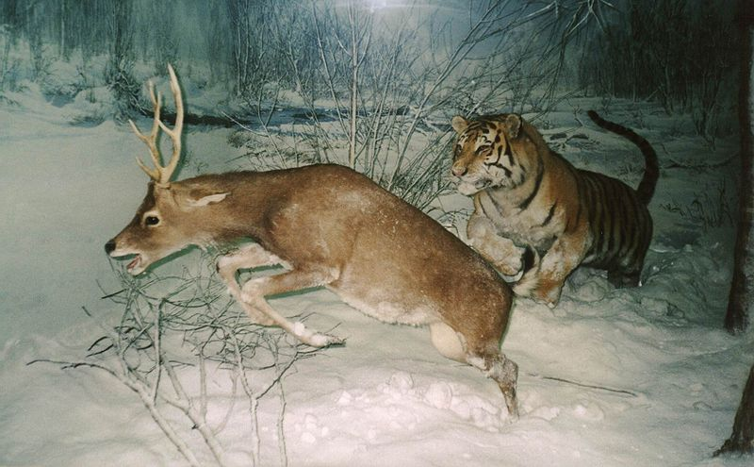
Slika 4: lov plena (http://en.wikipedia.org/wiki/File:Tiger_chasing_a_deer.jpg)

VIRI IN LITERATURA

http://sl.wikipedia.org/wiki/Sibirski_tiger
http://en.wikipedia.org/wiki/Siberian_Tiger
http://www.wonderclub.com/Wildlife/mammals/SiberianTiger.htm
Barbara Taylor, Veliki slikovni atlas živali,Mladinska knjiga, Ljubljana 1994

ZAHVALA

Zahvaljujem se moji mami za izposojo knjig, mojim mentoricam za pomoč pri sestavi seminarske. Zahvaljujem se še ljudem ki so pomagali ohraniti to ogroženo vrsto tigra, saj bi brez njih morda pisal o vrsti tigra ki živi samo še v ujetništvu.

